**МБОУ «Центр образования №11» г. Черкесск**

**Открытый урок по английскому языку на тему: «Влияние игры на активность обучения английского языка»**

(2е—5 е классы обучения предмету)

Учитель английского языка- Федотова М.И. МБОУ «Центр образования №11»

г. Черкесск.

**Цель рока:**

1. *Прививать интерес к обучению английского языка. 2. Развивать эстетический вкус и важность обучения предмета. 3. Накапливать грамматические, лексические, фонетические и орфографические навыки в обучении.*

Ход урока.

1. Вступление. Слово учителя. «Я и моя семья». 2.Чтение текста о семье и любимых занятиях членов семьи. 3.Аудирование текста. (Семья Анны) 4.Закрепление лексики в подстановочных вариантах. 5. Работа по карточкам. (закрепление лексики). 6. Парная работа. (Домино. Подобрать подходящее слово вместо картинки). 7. Заключение. Подведение итогов. Лучшие ответы. Награда за активные ответы. (шарики, цветные фигурки).

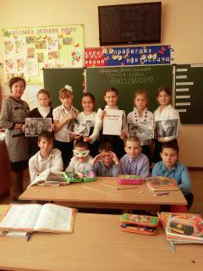

Учимся говорить о своей семье. (друзьях и близких).

1. Сегодня пообщаемся о себе, о своей семье и друзьях. (на английском языке). **Общение на английском языке – прекрасный способ развить увлечение предметом, способствующее развитию многосторонних интересов.**

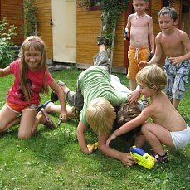

1. На карточках изображены фигурки, представляющие существительных, обучающиеся подставляют в предложения вместо точек в подходящем варианте в зависимости смысловой ситуации. (упражнение-игра даётся на время выполнения).

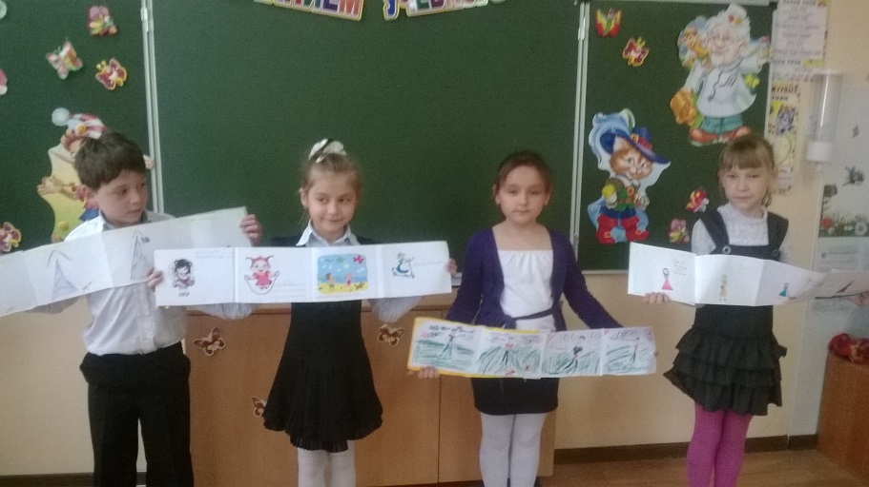

Справившись с заданием обучающиеся прослушивают текст (О семье). Задают вопросы по содержанию и сами по цепочке отвечают на них.

За выделенное время другая группа показывает свою работу: отгадать нужное слово вместо картинки. (2группы показывают свои варианты). Выделяется и награждается лучший ответ.

Парная работа. (Домино. Подобрать подходящее слово вместо картинки).

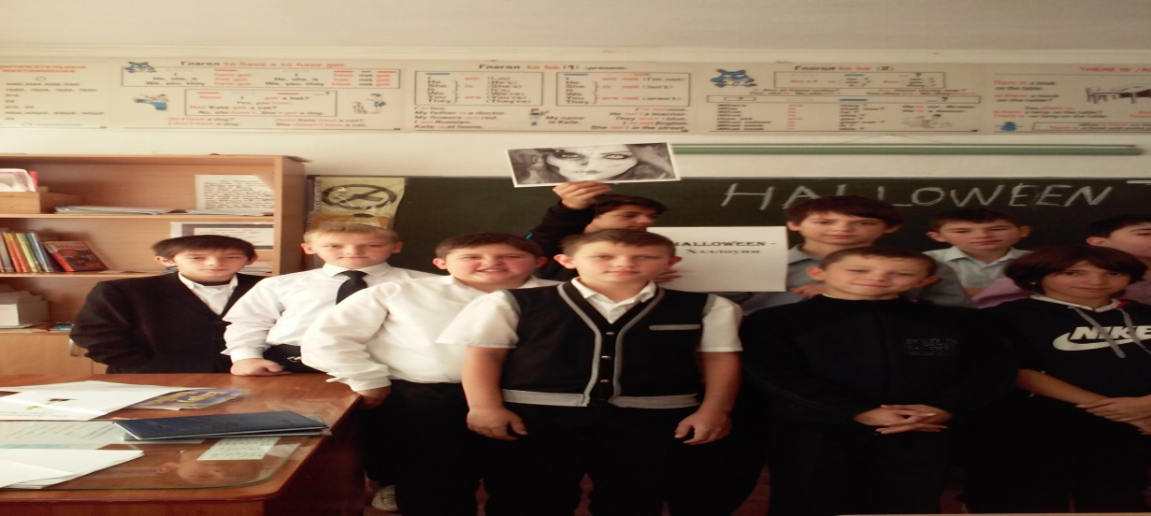

Работа у доски: написать слово на скорость. (3 обучающихся делят доску на 3 части, получают карточки со словами и по сигналу начинают писать лексику по теме «Семья». Весь класс болеет за свою группу, меняются члены команды. Через установленное время подводится итог и проверяется правильное написание лексики.



Проводится итог урока, выделяются лучшие ответы, проходит поощрение. (на английском языке).